Nama : M Rhyzky Putra P
NRP : 2110147038
Kelas : D4 LJ PJJ / 2014

Latihan
- Membuat formulasi proses casting dari tipe-tipe primitive. Lakukan percobaan casting antar tipe-tipe primitif. Lalu amati dan catatlah konversi dari suatu tipe ke tipe lainnya yang memerlukan suatu casting. Dari hasil analisa anda, buatlah suatu skema casting diantara tipe-tipe primitif.

Jawab:
Casting dari Tipe Char ke Byte :

char a = 'A';
byte b = (byte) a;

Maka hasilnya adalah = 65, karena nilai Unicode dari ‘A’ adalah 65.

Casting dari Tipe Int ke Byte

int a = 257;
byte b = (byte) a;
Hasilnya adalah b = 1

Hal ini dikarenakan adalah, daya tamping dari byte Maksimum adalah 256. Jika lebih dari itu, maka nilai yang dihasilkan adalah sisa dari modulusnya.

Casting dari Tipe float ke int :

float a = 9.1234F;
int c = (int) a;

Meskipun panjang bit nya sama, float tetap akan dicasting jika nilainya akan dikonversikan ke Int. Dikarenakan tipe data Float adalah untuk bilangan pecahan, sedangkan Int adalah bilangan bulat.

- Membuat formulasi proses promotion dari tipe-tipe primitive. Lakukan percobaan promotion antar tipe-tipe primitif. Lalu amati dan catatlah konversi dari suatu tipe ke tipe lainnya yang memerlukan suatu casting. Dari hasil analisa anda, buatlah suatu skema casting diantara tipe-tipe primitif.

Promotion dari Tipe Int ke Long:

int c = (int)12345678901L;

Promotion dari Tipe Int ke Double :

int a = 25;
double b = (double)a/4;

Untuk mendapatkan nilai decimal / pecahan, Kita harus mengkonversikan tipe Int ke Float atau Double

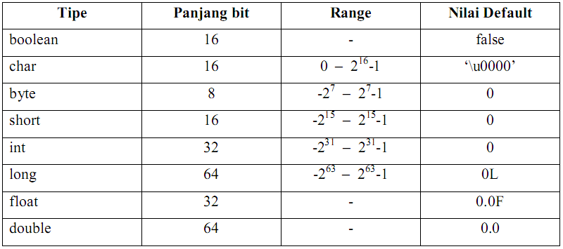

Tugas
- Amatilah dan tulislah program berikut ini:

public class BigInteger { public static void main(String args[]) {
long p=2147483648;
}
}

Lakukan kompilasi pada file tersebut dan amati pesan kesalahannya. Lakukan analisa mengapa bisa terjadi kesalahan padahal batasan nilai maksimum dari suatu bilangan bertipe long adalah 2⁶³-1 (9223372036854775807)?. Kemudian berikanlah solusi yang tepat untuk mengatasi persoalan diatas.

Jawab :

Karena nilai default dari Tipe Data “Long” adalah 0L, maka program diatas yang benar adalah :

public class BigInteger { public static void main(String args[]) {
long p=2147483648L;
}
}

- Mencari panjang menit durasi waktu

Jawab :

public static void main(String args[]) {
int h1, m1, s1;
int h2, m2, s2;
int waktu1, waktu2, selisih;
int h3, m3, s3, sisa;

Scanner input = new Scanner (System.in);
System.out.println("Jam Awal :");
h1 = input.nextInt();
if (h1>=24){
System.out.println("Jam tidak boleh diatas 24");
return ;
}
System.out.println("Menit Awal :");
m1 = input.nextInt();
if (m1>=59){
System.out.println("Menit tidak boleh diatas 59");
return ;
}
System.out.println("Masukkan Detik Awal :");
s1 = input.nextInt();
if (s1>=59){
System.out.println("Detik tidak boleh diatas 59");
return ;
}

System.out.println("Jam Awal :");
h2 = input.nextInt();
if (h2>=24){
System.out.println("Jam tidak boleh diatas 24");
return ;
}
System.out.println("Menit Awal :");
m2 = input.nextInt();
if (m2>=59){
System.out.println("Menit tidak boleh diatas 59");
return ;
}
System.out.println("Masukkan Detik Awal :");
s2 = input.nextInt();
if (s2>=59){
System.out.println("Detik tidak boleh diatas 59");
return ;
}

waktu1 = (3600*h1)+(60*m1)+s1;
waktu2 = (3600*h2)+(60*m2)+s2;
selisih = waktu2-waktu1;

h3 = selisih/3600;
sisa = selisih % 3600;
m3 = sisa/60;
s3 = sisa%60;

System.out.println("===================================");
System.out.println("Waktu 1 adalah = "+h1+":"+m1+":"+s1);
System.out.println("Waktu 2 adalah = "+h2+":"+m2+":"+s2);

System.out.println("Selisih waktu 1 dan waktu 2 adalah = "+selisih/60+" Menit");

}
}
